**AGAMA DAN AGAMA ISLAM**

(Tugas Resume Pendidikan Agama Islam)

Oleh

Nurwansyah

2007051016

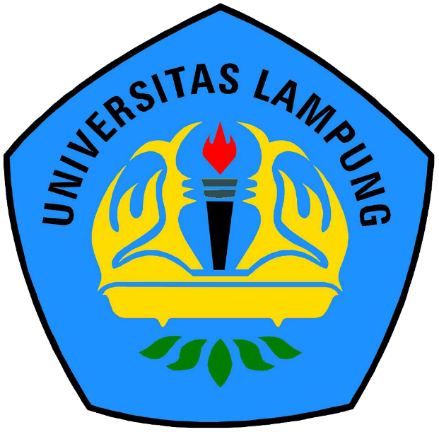

**PROGRAM STUDI MANAJEMEN INFORMATIKA**

**JURUSAN ILMU KOMPUTER**

**FAKULTAS MATEMATIKA DAN ILMU PENGETAHUAN ALAM**

**UNIVERSITAS LAMPUNG**

**2020**

**1. Pengertian Agama**

Menurut KBBI, agama merupakan suatu sistem yang mampu membantu tata keimanan dan kepercayaan serta ibadah pada Tuhan Yang Maha Kuasa dilengkapi dengan tata kaidah yang berkaitan langsung dengan ciri pergaulan manusia dengan manusia lainnya atau manusia dengan lingkungan sekitarnya.

Agama yang bertujuan untuk menjadi tatanan kehidupan (aturan) yang berasal dari Tuhan dimana hal tersebut nantinya mampu membimbing manusia menjadi seseorang yang berakal dan berusaha mencari kebahagiaan hidup baik itu di dunia atau di akhirat sebagai bekal dalam kehidupan di tahap selanjutnya di alam fana.

**2. Pengertian Agama Islam**

Islam adalah suatu agama yang ada dimuka bumi dengan ajarannya yang berupaya mengimani satu Tuhan yaitu Allah SWT melalui Kanjeng Nabi Muhammad SAW yang menyampaikan ajaran Allah kepada umatnya di dunia. Islam merupakan agama yang mempunyai lebih dari 1 miliar orang pengikut yang ada di seluruh dunia. hal ini menjadikan Islam sebagai agama terbesar yang kedua setelah agama Kristen di dunia barat.

Islam mempunyai arti penyerahan diri kepada Allah SWT. Ajaran ajaran Islam disebut sebagai muslim yang menyentuh seseorang yang tunduk pada Tuhan.

Sebutan bagi kaum laki laki adalah muslimin, sedangkan bagi kaum perempuan adalah muslimat. Islam mengajarkan kepada umatnya bahwa Allah SWT menurunkan firman-Nya dan KalamNya kepada manusia melalui Utusannya yaitu Nabi dan Rasul serta menyakini dengan sungguh-sungguh bahwa sungguh Nabi Muhammad SAW adalah nabi dan sekaligus rasul terakhir yang diutus ke dunia oleh Allah SWT.

1. Kepercayaan dalam agama islam

* Rukun islam

Isi kelima Rukun Islam tersebut adalah kalimat dua kalimat syahadah dan meyakini bahwa tidak ada yang berhak ditaati dan disembah dengan benar serta benar-benar benar kecuali Allah SWT saja dan juga meyakini bahwa Nabi Muhammad SAW adalah hamba dan rasul Allah SWT, mengatur shalat wajib 5 kali sehari , berpuasa pada Bulan Ramadhan, membayar zakat jika terdapat kelebihan harta, dan menunaikan ibadah haji bagi mereka yang mampu.

* Rukun iman

Sebagai umat muslim, gunakannya juga mempercayai dan mengimani 6 rukun iman yang bergantung pada perkara berikut, yaitu iman kepada Allah SWT, iman kepada malaikat-malaikat Allah SWT, iman kepada kitab-kitab Allah SWT yaitu Al-Qur ?? an, Injil, Taurat, dan Zabur, iman kepada Nabi dan Rasul Allah SWT, iman kepada hari kiamat, dan iman kepada Qada dan Qadar.

1. Ruang lingkup agama islam

Secara garis besar, agama Islam terdiri atas 3 ruang lingkup, yaitu:

1. Hubungan manusia dengan penciptanya yaitu Allah SWT dimana hal ini terlihat dalam QS Az-Zariyat ayat 56 dan QS Al-Bayyinah ayat 5.
2. Hubungan manusia dengan manusia yang terlihat dalam QA Al-Maidah ayat 2.
3. Hubungan manusia dengan makhluk lainnya atau lingkungannya yang terlihat dalam QS Ibrahim ayat 19.
4. Hari Raya Dan Hari Besar Islam

Hari Anugerah dalam agama Islam secara umum menjadi hari raya keagamaan dan hari besar lainnya. Hari raya keagamaan termasuk Idul Adha dan Idul Fitri. Sedangkan hari besar Islam lainnya termasuk Isra’ Miraj dan Maulid Nabi Muhammad SAW.

1. Kepercayaan dalam agama islam

Kepercayaan dasar Islam dapat ditemukan pada dua kalimah [shahādatāin](http://id.wikipedia.org/wiki/Syahadat" \o "Syahadat) (“dua kalimat persaksian”), yaitu “**Laa ilaha illallah, Muhammadur Rasulullah**” — yang berarti “Tiada Tuhan selain Allah, Muhammad adalah utusan Allah”. Adapun bila seseorang meyakini dan kemudian mengucapkan dua kalimat persaksian ini, berarti ia sudah dapat dianggap sebagai seorang Muslim atau [mualaf](http://id.wikipedia.org/wiki/Mualaf" \o "Mualaf) (orang yang baru masuk Islam dari kepercayaan lamanya).

1. 10 kriteria aliran sesat menurut MUI

1. Mengingkari salah satu dari rukun iman yang 6.

2. Meyakini dan atau mengikuti aqidah yang tidak sesuai dengan Alquran dan sunnah.

3. Meyakini turunnya wahyu setelah al-Quran.

4. **Mengingkari otentisitas dan kebenaran isi al-Quran.**

5. melakukan penafsiran al-Quran yang tidak berdasarkan kaidah-kaidah tafsir.

6. Mengingkari kedudukan hadis nabi sebagai sumber ajaran Islam.

7. **Menghina, melecehkan dan atau merendahkan para nabi dan rasul.**

**8. Mengingkari Nabi Muhammad sebagai nabi dan rasul terakhir.**

9. Mengubah, menambah atau mengurangi pokok-pokok ibadah yang telah ditetapkan oleh syariah, seperti haji tidak ke baitullah, salat wajib tidak 5 waktu.

10. Mengkafirkan sesama muslim tanpa dalil syar'i seperti mengkafirkan muslim hanya karena bukan kelompoknya.